TAREAS ESPECIALES VIERNES 3 DE JULIO
5TO A-B-C

MÚSICA
Hola, ¿Cómo están?
Vamos a retomar las actividades rítmicas con un nuevo video. Para ello necesitaremos un balde para utilizar como tambor, dos palos para golpear, o los elementos con lo que dispongan en sus casas.
Prestar mucha atención para aprender todos los ritmos propuestos en el video que les dejo a continuación.
Vamos a empezar a aprender una secuencia de ritmo, respeta el orden de los videos:
- https://www.youtube.com/watch?v=S226JXcp95U

- https://www.youtube.com/watch?v=PpYK9nm-OrA

- https://www.youtube.com/watch?v=6CZNF6ZxJ0Y

- https://www.youtube.com/watch?v=AZ2OpksIYv0

- https://www.youtube.com/watch?v=0wuh7NPeB6Q

Como verán en el video no hay solamente un ritmo, va cambiando, a veces tocan de a dos grupos, otras de a más. La idea es que traten de acompañar y seguir el que puedan. Y después traten de tocar los diferentes ritmos que va haciendo cada integrante del grupo.
Saludos y a practicar mucho, espero que les guste.
Cualquier duda no dudes de escribirme un correo. Recordar entrar a mi padlet para revisar todas las actividades. Saludos.
https://es.padlet.com/gastonzat/primaria

VIDEO DE DE INFORMÁTICA
https://drive.google.com/file/d/1fjrw4F4lqrm6ceR8ZKK1Yhfzq4iMcRPf/view?usp=sharing

PÁGINA PARA QUE ACCEDAN LUEGO DEL VIDEO
https://studio.code.org/s/mc/stage/1/puzzle/1

Materia: Plástica Visual
Profesora: Carolina Nagy
Cursos: 5to A y B

Retratos originales: Personificarse como un Personaje FUNKO POP

Un poco de Historia y curiosidades
Los Funko representan la última moda global en el mundo del coleccionismo.
Se trata de muñecos ‘cabezones’, de formas suaves y apariencia adorable que representan a personajes de la cultura pop.
El nombre de la compañía es un juego de palabras: fun (diversión en inglés) y ko (de company, empresa en inglés). Empresa de la diversión: una forma directa de vender su filosofía de vida.
En 1998, tres jóvenes amigos, Mike Becker, Rob Schwartz y Sean Wilkinson, crearon la empresa Funko. Eran aficionados a los objetos vintage (antiguos).
Los primeros modelos eran muy diferentes de los actuales. No había tanta desproporción entre cuerpo y cabeza y representaban de manera más realista a los personajes.
A pesar de su éxito inicial, la empresa sufrió un bache del que salió en 2010, cuando presentó en la Comic-Con de San Diego una imagen renovada: los Funko Pop!, como ahora los conocemos.
En la actualidad, existen más de 3.000 figuras diferentes y la empresa vive un gran momento. Con un incremento de las ventas del 38% en el cuarto trimestre de 2018, las ganancias en bruto de ese periodo fueron de 85,7 millones de dólares.
Las figuras que Funko saca al mercado son personajes de series, películas, videojuegos, dibujos animados, cómics… Es decir, productos de otras compañías. Una de las razones de su éxito es haberse asociado con las principales marcas de la cultura audiovisual mundial. Tienen licencia sobre Disney, Marvel, Warner Bros, Netflix, HBO y Lucas Film, entre otros.

También sacan partido del factor de la exclusividad.

ACTIVIDAD:
- Realizar un dibujo, personificándose como los personajes FUNKO Pop. Tener en cuenta las características de los personajes, cabezones y con cuerpos más pequeños. También podrían utilizar características propias de ustedes, pelo, ropa, accesorios que los identifiquen. Emociones y pueden aplicarle un Fondo.
- Pueden pintar de manera Libre, con los materiales que tengan en sus casas.

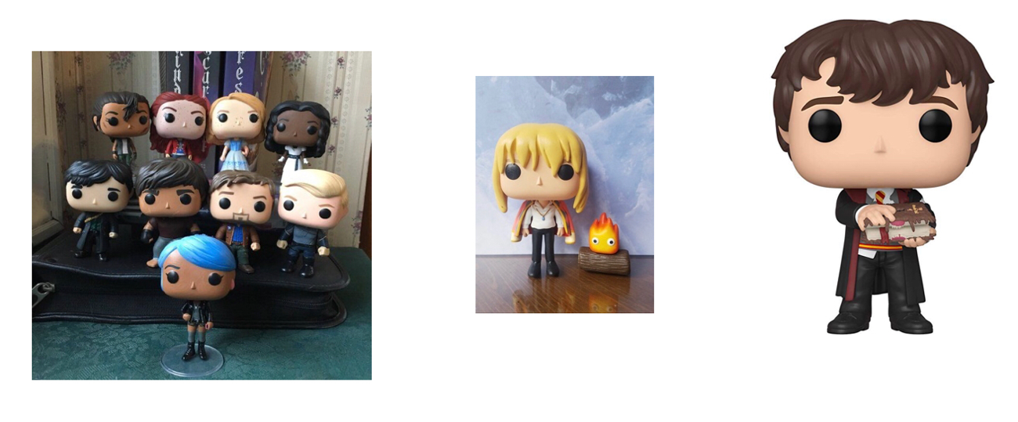

Plástica 5to C
Seño Griselda email: regina.idum@gmail.com
Clase 17 Fecha 3/7

Abstracción lirica
El artista en esta corriente artística se deja llevar por la emoción de la música para crear cuadros utilizando color, formas y líneas. No se basa en la realidad o en algún modelo sino en emociones internas.
Su principal artista fue Wassily Kandinsky (1866- 1944). Nació en Moscú, Rusia y vivió su esplendor artístico en Francia.
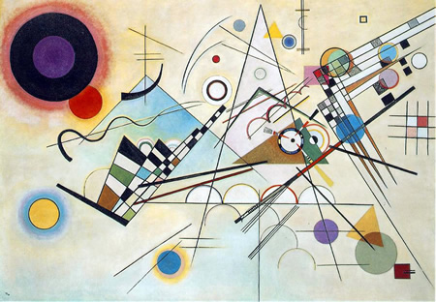
“Composición ocho”
1923

Este cuadro fue animado en un corto para que entendamos el proceso creativo del artista: “The Kandinsky Effect”
https://www.youtube.com/watch?v=aMiiKLyIR88

Se considera que las pinturas de Kandinsky funden la percepción del oído y la vista. Él visualizaba sonidos como parches de color (arte cinestésico), era amante de la música de Wagner, y esta emergía en sus más abstractas creaciones. El entendimiento del papel que juegan: matices, música e iconografía en las obras de este maestro, nos puede abrir nuevos caminos en la apreciación de su arte y del ideal que lo guio durante su vida por su camino de abstracción y asombrosas imágenes.
Gracias a la invención de las cámaras de video en esa época podemos ver a este artista “pintando la música”
https://www.youtube.com/watch?v=QG1YoBy18xo

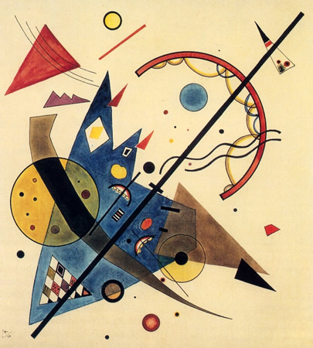
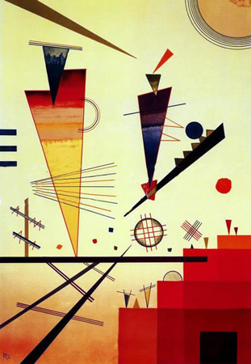
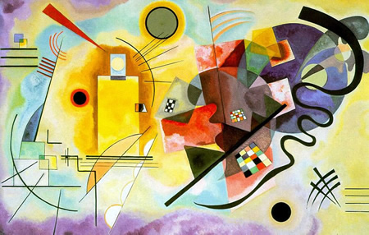

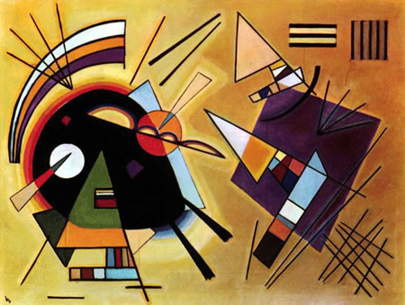

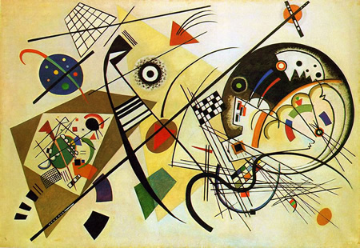

Actividad
Realizar un obra basada en la tecnica de Kandisky, lineas, formas geometricas, manchas de color, etc., escuchando su canciòn favorita.
Pueden usar regla, fibras, làpices, temperas, papeles de colores, tapas redondas de distintos tamaños para los circulos o compàs, lo que a ustedes les parezca mas còmodo para hacer su trabajo según el estilo musical que elijan.
Evienme el nombre o copien y peguen el link de la canciòn y foto del trabajo para escuchar su cancion mientras veo su pintura.
Espero que se diviertan con la actividad. Muchos saludos.

